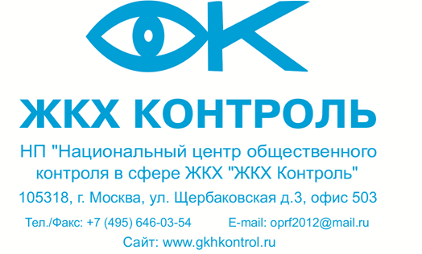

Пресс-релиз: Приглашаем на «Всероссийский диктант ЖКХ»

При помощи этого теста вы можете проверить свое знание основ жилищно-коммунального хозяйства.
Это первая подобная образовательная акция в России, призванная привлечь внимание к проблемам в сфере жилищно-коммунального хозяйства. Суть акции – добровольное бесплатное дистанционное тестирование для всех желающих.
Цель «Всероссийского диктанта» - содействие в популяризации знаний в сфере жилищно-коммунального хозяйства, повышении грамотности потребителей жилищно-коммунальных услуг.

Задачи акции:
- привлечь внимание СМИ и общества к проблемам в сфере ЖКХ, уровню грамотности потребителей ЖКУ;
- предоставить дистанционно и бесплатно всем желающим проверить свои знания законодательных основ сферы ЖКХ;
- повысить уровень грамотности участников акции путем ознакомления участников с правильными ответами на вопросы после прохождения тестирования;
- представить альтернативу обязательному квалификационному экзамену для председателей ТСЖ;
- повысить статус владения знаниями в сфере ЖКХ, распространить моду на грамотность потребителей.
Время проведения акции: с 17 сентября по 1 ноября 2015 г.
- По итогам «Всероссийского диктанта» первые 100 участников, набравшие максимальные баллы, будут награждены грамотами, лучшие - приглашены в Москву на церемонию подведения итогов и награждения.
Как пройти ДИКТАНТ:
- Зайти на сайт http://diktant.gkhkontrol.ru/
- Нажать кнопку «Начать диктант»
- Заполнить форму регистрации
- Ответить на предложенные 30 вопросов
- Получить на электронную почту, указанную при регистрации, сертификат с результатом теста.

